|  |  |
| --- | --- |
| UỶ BAN NHÂN DÂN QUẬN 3  **TRƯỜNG QUỐC TẾ Á CHÂU**  ĐỀ THAM KHẢO | **ĐỀ KIỂM TRA CUỐI KỲ 2**  **NĂM HỌC 2023-2024**  **MÔN: TOÁN - KHỐI 9**  *Ngày kiểm tra:*  *Thời gian:* ***90 phút*** *(không kể thời gian phát đề)* |

**Câu 1:** *(2điểm)* Giải các phương trình sau:

1. 
2. 

**Câu 2:** *(1,5 điểm)* Cho parabol  và đường thẳng .

a) Vẽ (P) và (d) trên cùng hệ trục tọa độ.

b) Tìm tọa độ giao điểm của (P) và (d) bằng phép toán

**Câu 3:** *(1,5 điểm)*Cho phương trình: .

a) Chứng tỏ phương trình trên có hai nghiệm phân biệt x1, x2 rồi tính tổng và tích của hai nghiệm đó

b) Không giải phương trình để tìm hai nghiệm x1, x2, hãy tính giá trị của biểu thức:

A = 

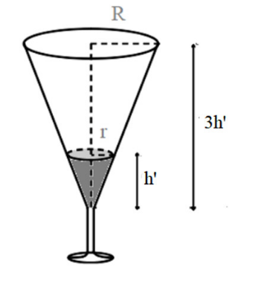**Câu 4:** *(0,75 điểm)* Anh Ba có 900 000 000 đồng. Anh Ba dùng 600 000 000 gửi ngân hàng với lãi suất 7,5% một năm và phần còn lại anh dùng để đầu tư chứng khoán. Sau một năm, anh thu về cả vốn lẫn lãi từ hai nguồn trên là 1 020 000 000 đồng. Hỏi anh Ba đầu tư chứng khoán lãi bao nhiêu phần trăm.

**Câu 5:** (0,5 *điểm*) Một cái ly thủy tinh có dạng hình nón như hình vẽ, người ta đổ rượu vào ly sao cho chiều cao của lượng rượu trong ly bằng  chiều cao của phần hình nón. Biết rằng thể tích của rượu là 2cm3. Hãy tính thể tích của cái ly.

**Câu 6:** *(0,75 điểm)*Trong một đợt khuyến mãi, siêu thị giảm giá cho mặt hàng A là 20% và mặt hàng B là 15% so với giá niêm yết. Một khách hàng mua 2 món hàng A và 1 món hàng B phải trả số tiền là 362 000 đồng. Nhưng nếu mua trong khung giờ vàng thì món hàng A được giảm giá 30% còn món hàng B được giảm giá 25% so với giá niêm yết. Một người mua 3 món hàng A và 2 món hàng B trong khung giờ vàng nên chỉ trả số tiến là 552 000 đồng. Tính giá niêm yết của mỗi món hàng A và B.

**Câu 7:** *(3,0 điểm)* Cho đường tròn  Từ một điểm  nằm ngoài đường tròn tâm, kẻ hai tiếp tuyến  đến  (với  là các tiếp điểm). Qua  kẻ đường thẳng song song với  cắt đường tròn tại  đường thẳng  cắt đường tròn tại  đường thẳng  cắt tại 

a) Chứng minh tứ giác  nội tiếp đường tròn.

b) Chứng minh 

c) Gọi  là giao điểm của  và  Chứng minh  và 